**唯创网讯前端基础测试题**

**姓名： 分数：**

1. **不定项选择题**

1.下面哪些语句可以在JS里判断一个对象oStringObject是否为String。

A、oStringObject instanceof String

B、typeof oStringObject == 'string'

C、oStringObject is String

D.以上答案都不正确

2.在javascript里，下列选项中不属于数组方法的是；

A. sort()

B. length()

C. concat()

D. reverse()

3. 下面代码中，s的值是（）；

var a = '100';

var b = 100;

var s = a + b;

alert(parseInt(s));

A.NaN

B.100100

C.200

D.以上都不正确

4.下面代码输出结果：

var foo = 1;

function(){

    console.log(foo);

    var foo = 2;

    console.log(foo);

}

A、1，2

B、undefined，2

C、null，2

D、1，1

5.下面哪个属性不会让 div 脱离文档流（normal flow）？

[A.position: absolute;](javascript:void(0);)

[B.position: fixed;](javascript:void(0);)

[C.position: relative;](javascript:void(0);)

[D.float: left;](javascript:void(0);)

6.以下哪一条Javascript语句会产生运行错误？

A.var obj=( ); B.var obj=[]; C.var obj={}; D.var obj=/ /;

7.下列哪个操作是W3C标准定义的阻止事件向父容器传递：

A.e.preventDefault()

B.e.cancelBubble=true

C.e.stopPropagation()

D.e.stopImmediatePropagation()

**简答题**

1.css盒模型包含哪几部分？它们之前怎么转化？

2. 事件委托是什么?有什么好处

3. 判断字符串以字母开头，后面可以是数字，下划线，字母，长度为6-30

4.写出下面代码的运行结果

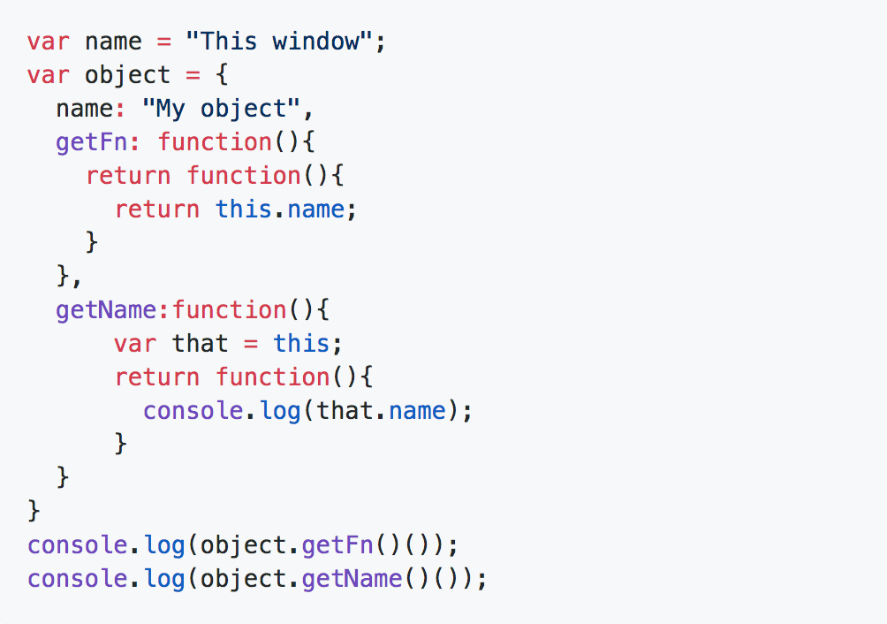

5. javaScript中什么是闭包?闭包的好处？举例说明

1. **编程题（部分方法参照w3School手册）**
2. 找出一个字符串里面出现最多个数的字符？
3. div元素水平垂直都居中的方式？
4. 利用原型实现 A类继承B类？
5. 实现下图布局？

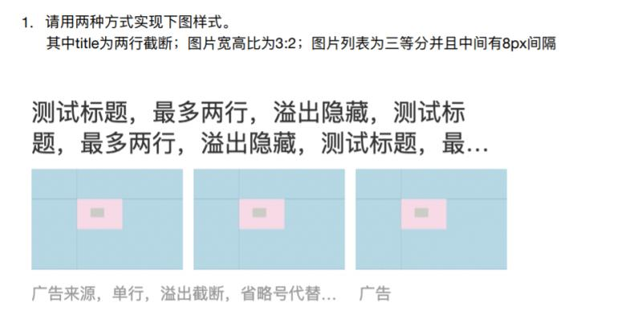

**答题纸**

1. 选择题

|  |  |
| --- | --- |
| 1、 | 2、 |
| 3、 | 4、 |
| 5、 | 6、 |
| 7、 | 8、 |
| 9、 | 10、 |

1. 简答题